***ВЕСТНИК* № 22 *ЗНАМЕНСКОГО* 14.05.2020 г.**

***СЕЛЬСОВЕТА В номере:***

**Периодическое печатное издание Совета депутатов Информационная статья:**

**и администрации Знаменского сельсовета**

**Карасукского района Новосибирской области** «Не открывать раньше времени купальный

сезон и не заходить в воду»

**/издается с октября 2007 г**./

**стр. 1**

**______________________________________________________________________________________________________________**

**«Вестник Знаменского сельсовета» 14.05.2020 года**

ГПН ИНФОРМИРУЕТ

Не открывать раньше времени купальный сезон и не заходить в воду

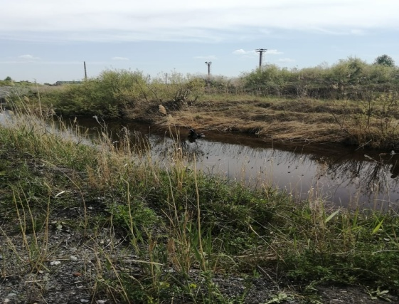Несмотря на жаркую погоду, установившуюся на территории Новосибирской области, об открытии купального сезона пока говорить рано. В настоящее время в регионе все места отдыха людей у воды являются неорганизованными, а это означает, что безопасность людей на них не обеспечена. Кроме этого, вода еще достаточно холодная, что значительно увеличивает риск возникновения происшествий на водоемах.

В Новосибирской области произошли первые несчастные случаи на водных объектах. На озере Третий лог в Тогучинском районе и в городе Куйбышев на канале, впадающем в р. Омь утонули дети в месте неорганизованного отдыха людей, где находился без присмотра взрослых.

К несчастным случаям на воде приводят грубое нарушение правил безопасности, беспечность населения и купание детей без присмотра взрослых. Специалисты Главного управления МЧС России по Новосибирской области настоятельно не рекомендует новосибирцам и жителям области открывать купальный сезон и заходить в воду. Учитывая эпидемиологическую ситуацию, советуем гражданам соблюдать режим самоизоляции и воздержаться от выхода на водоемы без острой необходимости. Родителям необходимо следить за детьми и не оставлять их без присмотра.

Напоминаем, что купание разрешено только на освидетельствованных пляжах, где имеются спасательные посты и необходимые спасательные средства, дно проверено водолазами, а зона для купания ограждена буйками. В настоящее время на территории Новосибирской области не принят в эксплуатацию и не открыт ни один из пляжей.

Судовладельцам также не стоит забывать о правилах безопасности при управлении водным транспортом. Обязательно надевать спасательные жилеты, соблюдать скоростной режим, правила маневрирования и подачи звуковых сигналов, а также помнить о том, что управление судном в состоянии опьянения категорически запрещено.

Если вы стали очевидцем происшествия на водном объекте и кому-то нужна помощь спасателей, незамедлительно звоните по телефону пожарно-спасательной службы 101 или по единому телефону экстренных служб 112.

Инспектор ОНДиПР по Карасукскому району

УНДиПР ГУ МЧС России по Новосибирской области

майор внутренней службы Алексеев А.А

|  |  |  |
| --- | --- | --- |
| Редакционный совет:  Мищенко Е.А.  Баранникова Н.П.  Заборская В.В. | Адрес: 632843  Новосибирская область  Карасукский район  п. Поповка, ул.Ленина,45 | Газета отпечатана 14.05.2020 г.  в компьютерной программе  администрацией Знаменского  сельсовета. Тираж 15 экз. |